# La création du décor

Le décor est tout aussi important que la scène elle-même, il fixe l’ambiance du jeu. Dans notre scénario il fait noir, c’est la nuit, la pluie est abondante (voir la section sur les particules), le seul endroit pour s’abriter est l’immeuble.

## Le terrain

Le terrain crée le sol et l’horizon. Pour que le joueur ne se déplace pas sur un plateau aux bords visibles, nous avons généré notre terrain à partir d’une heightmap. C’est donc un terrain généré par une image en niveau de gris. L’immeuble est placé au centre d’une cuvette, pour la créer, nous avons trouvé la heightmap d’une île, grâce à une inversion de couleur, on obtient un plateau avec des bords.

Il y a quelques paramètres à ajuster pour créer le terrain, il faut définir la taille du monde, la hauteur et la gestion du niveau de détail (lod) sur le terrain. Une hauteur est d’environ un dixième de la taille du monde, cela permet d’avoir des collines de taille suffisante. Pour la gestion du lod, deux paramètres sont à prendre en compte ; il indique la taille minimale et maximale des batchs divisant le terrain. Il est préférable que l’ordre de grandeur de ces deux valeurs soit de 2^n + 1, le maximum ne peut dépasser 65. Comme il fait sombre et que le joueur ne marche pas directement sur ce terrain, nous avons choisi d’avoir une valeur minimale proche de celle maximale, ainsi, la variation du lod sera rapide et le calcul rapidement simplifié sur la distance.

Obtenir l’image qui gère les variations de hauteur du terrain ne suffit pas, il faut aussi les textures à plaquer en fonction des variations de niveau. Nous utilisons celles mise à notre disposition par Nvidia dans les medias d’Ogre. Il y a une texture terre, herbe et cailloux.

Le choix de la texture à appliquer est dépendant de la hauteur du terrain. Sur une faible partie, nous avons mis de l’herbe, cela correspond à la partie plate. Cette première section donne la main de manière diffuse à la texture de cailloux puis de terre car on arrive sur la partie abrupte de la colline.

L’éclairage du terrain est indépendant de l’éclairage ambiant. Cette lumière est directionnelle, comme il fait nuit sa couleur diffuse est noire et celle spectrale est gris moyen afin de conserver des reflets. Sa direction est identique à la lumière ambiante.

## Le ciel

Pour le ciel, nous avons utilisé un sky plane, comme nous avons des collines qui définissent le contour de notre terrain, c’est ce qui est le plus adapté. L’image est animée, c’est un ciel étoilé avec des nuages qui se déplacent. La transition entre le sol est le ciel est adoucie par un brouillard.

## Le brouillard

Normalement le brouillard est utilisé pour éviter les apparitions brutales d’objets dans le frustom. Dans notre cas, comme le terrain est petit (il est visible dans tout le champ de la camera) et que tous les objets sont en son centre ; nous utilisons le brouillard pour augmenter l’effet de nuit et adoucir la transition entre le sol et le ciel.

Dans Ogre, il existe trois types de brouillard : linéaire, exponentiel et exponentiel2.

Le type linéaire est un simple brouillard compris entre deux distances partant de la camera. Le résultat est trop opaque pour l’effet recherché.

L’exponentiel et exponentiel2 sont des brouillards dont la densité est croissante. Le seul paramètre qui les concerne permet de gérer cette densité. La différence entre ces deux fonctions tient dans la fonction de densité utilisée, la première est exponentielle et la seconde est élevée au carré.

Comme nous cherchons à augmenter l’impression de nuit, nous avons utilisé un brouillard exponentiel2 de couleur noir.

Voici le résultat avant et après l’application du brouillard :

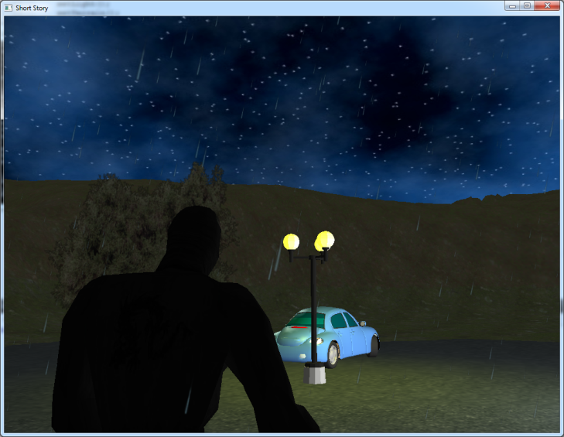

Figure : sans brouillard

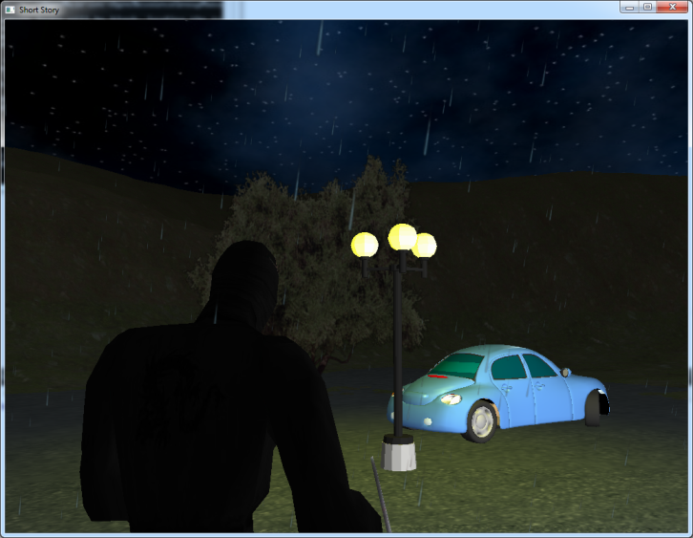

Figure : avec brouillard

## Les éléments du décor

Comme il fait nuit noire, il est nécessaire de rajouter de la lumière sur la scène. Avec les lampadaires à trois boules, on augmente localement la luminosité au centre de la scène.

L’ajout de l’arbre qui est un imposteur donne du naturel au décor.